**改进：解决预处理阶段了memoryError的问题**

**xxx**

**step1：**

**打开para.txt文件，分成三行输入，文件夹路径、单个snp的匹配数量、双侧匹配的单侧数量（注意需小于15）**

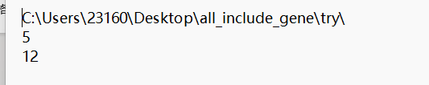

**step2：all.bat**

**无需操作，等程序运行结束后，按任意键即可关闭**

**前两个exe文件均为预处理程序**

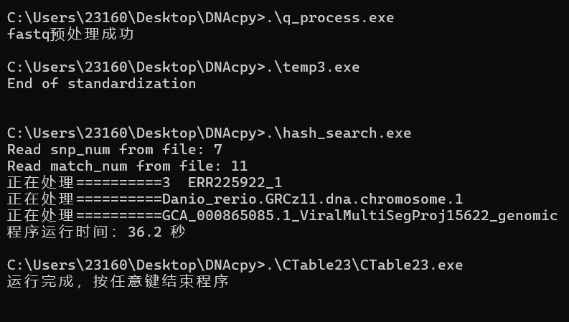

最后输出结果全部呈现在output文件夹中

table123全部可输出